الجمهورية الجزائرية الديموقراطية الشعبية
وزارة التربية الوطنية
مديرية التربية لولاية سعيدة المستوى :أولى متوسط
متوسطة الشهيد درقاوي يونس – سعيدة التاريخ : 20/05/ 2025
إختبار الفصل الثالث في الرياضيات المدة : ساعتين
التمرين الأول: (04 نقاط)
1- أوجد العدد المجهول في كل حالة مبينا طريقة الحساب :
$$14+x=90 x-3,8=9 5x=200 83-x=78$$
2- إختزل الكسول التالية :
$$\frac{45÷…..}{25÷……}=\frac{….}{….} \frac{77÷…..}{49÷……}=\frac{….}{….} \frac{204÷……}{20÷……}=\frac{….}{….} \frac{100÷……}{300÷……}=\frac{….}{….}$$
التمرين الثاني : ( 03 نقاط)
وزن الطماطم
ثمن الطماطم
- ثمن $9kg$ من الطماطم هو : $711 DA$.
1- اوجد وزن الطماطم التي ثمنها $1935 DA$ .
2- اوجد سعر $1kg$ من الطماطم .
التمرين الثالث: ( 05 نقاط)
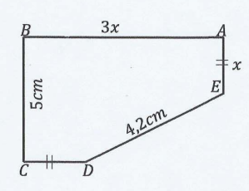
الشكل المقابل يمثل مخطط لقطعة أرض يملكها مصطفى مرسومة
بمقياس $\frac{1}{5000}$ .
1- عبر عن محيط القطعة بدلالة $x$ .
2- ساعد مصطفى في حساب الطول الحقيقي للقطعة $\left[CB\right]$ .
3- احسب محيط القطعة من أجل : $x=2$ ، ثم احسب المحيط الحقيقي للقطعة.

الوضعية الإدماجية : ( 08 نقاط)
- اشترى سعيد حوض أسماك شكله متوازي مستطيلات ، أبعاد قاعدته$30 cm ;50 cm$وإرتفاعه$60 cm$.
1- احسب المساحة الجانبية لهذا الحوض .
2- احسب حجم هذا الحوض .
3- يريد سعيد ملىء $\frac{2}{3}$ من الحوض بماء البحر . كم لترا يلزمه لذلك ؟
4- بقدر ثمن الحوض ب $9000 DA$ ، حيث إستفاد سعيد من تخفيض بنسبة $5\%$ .
- احسب قيمة التخفيض من ثمن الحوض .
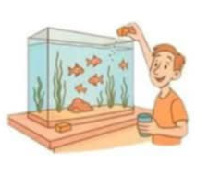
ب-أوجد المبلغ الذي سيدفعة سعيد لصاحب المحل .
- يملك والد سعيد مزرعة ، و الجدول التالي يمثل عدد الأشجار الموجودة فيها :
المجموع | البرتقال | الليمون | التفاح | الزيتون | المحصول
100 | ....... | 10 | 15 | 35 | عدد الأشجار
100$\%$ |  |  |  |  | النسبة المئوية
360⁰ |  |  |  |  | قياس الزوايا

- أنقل ثم أتمم الجدول .( كتابة جميع العمليات الحسابية اللازمة )
ب-مثل معطيات الجدول بمخطط دائري (يأخذ نصف القطر $4cm$)

بالتوفيق و النجاح – عطلة سعيدة-

